平成30年12日28日
会員、各位
公益社団法人 日本技術士会 中国本部 本部長 大田 一夫
機械/船舶･海洋/航空･宇宙部会長 大江 清登
公益社団法人 日本技術士会 船舶･海洋/航空･宇宙部会／中国本部 機械/船舶･海洋/航空･宇宙部会主催
船舶･海洋/航空･宇宙部会１月講演会 Web中継（ご案内）

拝啓 時下益々ご清祥のこととお慶び申し上げます。平素は格別のご高配をいただき、厚くお礼申し上げます。
さて、日本技術士会 統括本部 船舶･海洋/航空･宇宙部会では、下記の講演会を東京で開催します。この度、中国本部の皆様にもWeb中継により参加、聴講をして頂くことが可能になりました。
本講演会は、機械部門、船舶･海洋部門、航空･宇宙部門の技術士・修習技術者はもとより、他部門・会員外の方の参加も歓迎いたします。今回、広島会場の他、鳥取会場でもWeb中継にて開催しますので、お誘いあわせの上、奮ってご参加くださいますようご案内申し上げます。
なお、メール送信可能な方は、事務局事務の省力化のため、できるだけ中国本部ホームページ(http://www.ipej-chugoku.jp/)の「Web申込みはこちら」か、中国本部からの開催案内メールの返信メールでお申し込み下さい。 敬具
－ 記 －
１．主 催 ： 日本技術士会 船舶･海洋/航空･宇宙部会／中国本部 機械/船舶･海洋/航空･宇宙部会
２．日 時 ： 平成31年１月26日(土) 14：50～17：00
３．会 場 ： ①広島会場：公益社団法人日本技術士会 中国本部事務局 6Ｆ会議室
②鳥取会場：（添付「地域会場」参照
４．内 容 ：（1）話題提供 14：50～15：20
演題：「海の環境規制概説」
渋谷 高広 氏 （エントラストエンジニアリング）
近年強化された船舶の排ガスやバラスト水排出に関する国際条約について、その趣旨やその規制内容を概説する。

（2）講演 15：30～17：00
演題：「航空エンジン用耐熱材料とプロセスに関する研究開発の現状と課題」
佐藤 彰洋 氏 （IHI 基盤技術研究所 材料研究部）
一般的に、航空エンジン用耐熱材料の研究開発の方向性は、「①新材料開発」､「②材料プロセス開発」、そして「③材料評価技術開発」の３つに分けられる。本講演では、特に①と②に関して、我々が取り組んでいる研究開発のトピックスを示し、その現状と課題について概説する。

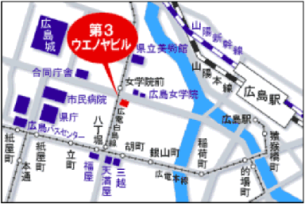
５． 定員、対象、参加費、ＣＰＤ
（１）定員 ３０人
（２）対象 会員及び非会員(一般参加者も歓迎します。)
（３）参加費 会員：無料、非会員：500円
（４）ＣＰＤ 参加者には日本技術士会からＣＰＤ：3.0時間〔予定〕の参加票を発行します。
６. 申込について
（１）締切り 平成31年1月25日（金）
（ただし、定員になり次第締切ります。）
（２）申し込み先
公益社団法人 日本技術士会 中国本部事務局：勝田
広島市中区鉄砲町1番20号 第3ウエノヤビル6階
TEL： 082-511-0305 FAX : 082-511-0309 E-Mail : ipej-hiro@rapid.ocn.ne.jp
船舶･海洋/航空･宇宙部会1月講演会Web中継
参加申込書(平成31年1月26日)
主催：公益社団法人日本技術士会中国本部
申込ＦＡＸ番号：０８２－５１１－０３０９
※メール送信可能な方は、事務局の省力化のため、メールによる申込をお願いします。

標記講演会 Web中継に参加します。

(下記に■(または☑)ください)

参加会場【□広島会場、□鳥取会場】

 | 氏名 |  | 資格(注1) | 区分(注2)
申込者 |  |  | □技術士 □修習技術者  □その他 | □会員 □非会員
技術部門  (注3)  ※複数選択可 | □機械 □船舶･海洋 □航空･宇宙 □電気電子 □化学 □繊維 □金属  □資源工学 □建設 □上下水道 □衛生工学 □農業 □森林 □水産  □経営工学 □情報工学 □応用理学 □生物工学 □環境 □原子力･放射線  □総合技術監理
勤務先
連絡先 | E-mail |  |  | □会社 □自宅
連絡先 | ＦＡＸ |  |  | □会社 □自宅
連絡先 | ＴＥＬ |  |  | □会社 □自宅
- 資格は該当するものに■(または☑)を入れる。
- 区分で会員とは日本技術士会会員を指し、該当するものに■(または☑)を入れる。
- 技術部門は技術士か修習技術者のみ、該当するものに■(または☑)を入れる。
- 連絡先は(会社・自宅)のうち、該当するものに■(または☑)を入れ、E-mail等を記入。
- 同行者がいる場合は下記に記入。
- この個人情報は、本行事の参加申込み以外には使用しません。

 | 氏名 | 資格(注1) | 区分(注2)
同行者 |  | □技術士 □修習技術者  □その他 | □会員 □非会員
同行者 |  | □技術士 □修習技術者  □その他 | □会員 □非会員
 |  | □技術士 □修習技術者  □その他 | □会員 □非会員

問合せ先：〒730-0017 広島市中区鉄砲町1-20第3ウエノヤビル6階
公益社団法人日本技術士会 中国本部

TEL:082-511-0305 FAX:082-511-0309 E-mail：ipej-hiro@rapid.ocn.ne.jp

鳥取会場

サンイン技術コンサルタント株式会社 鳥取支店
鳥取市若葉台南1丁目11番地 TEL.0857-38-6111
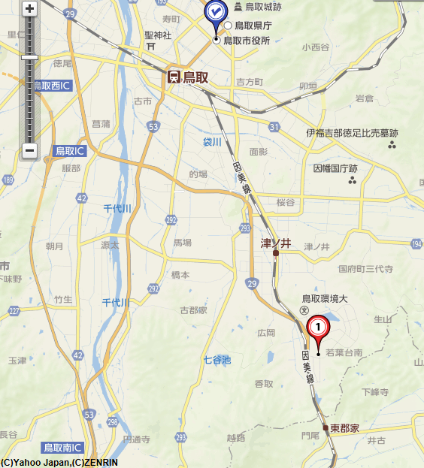
.

ウエスコ
ウエスコ

鳥取会場

アクセス：鳥取駅より南へ車で約20分（※専用駐車場あります）

